
B62224

标 准 物 质 证 书

酒石酸钾钠溶液

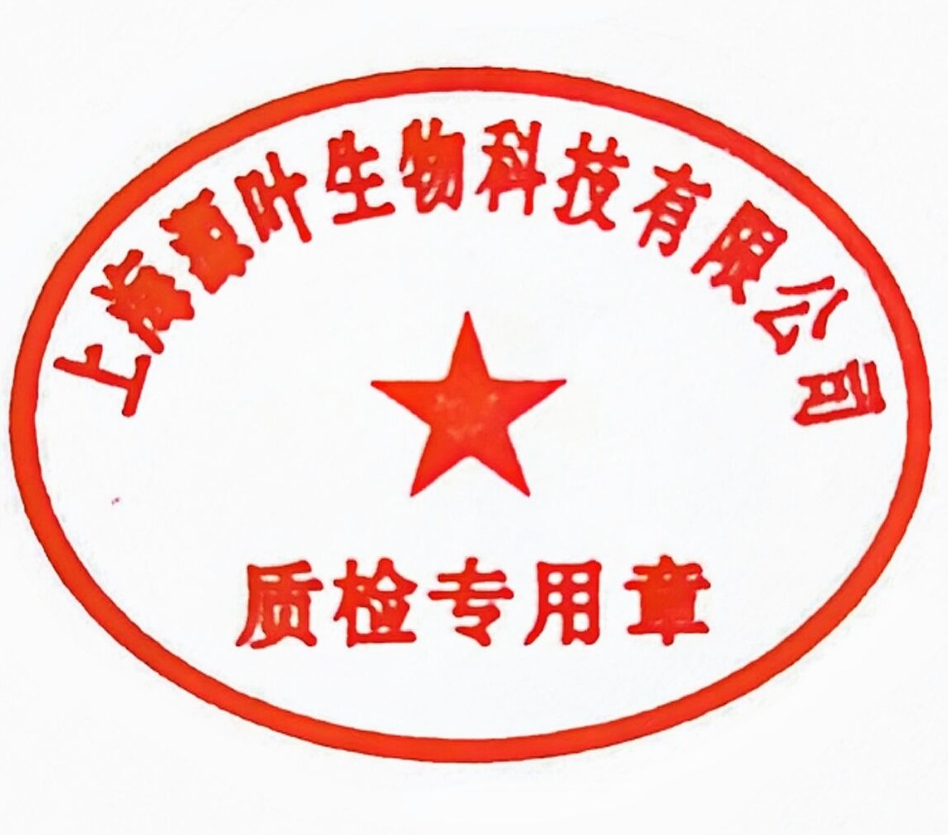
上海源叶生物科技有限公司
中国 上海

批 号: O21IB229715
定值日期: 2023 年 08 月 03 日
有效期至: 2025 年 02 ⽉ 02 ⽇

一、样品制备
本本品是根据[5750.5-2006 ⽣活饮⽤⽔标准检验⽅法 ⽆机⾮⾦属指标9.1.3.8]以⾼纯酒⽯酸钾钠和符合国家⼀级⽔标准的纯⽔为原料,在(20±3)℃的条件下配制⽽成。

二、溯源性及定值方法

本标准物质采⽤分光光度法进⾏灵敏度和空⽩值的测定,经检验符合标准要求。
三、溶液性状
本产品常温下为⽆⾊透明溶液。
四、均匀性检验及稳定性考察
依据JJF1343-2012[标准物质定值的通⽤原则及统计学原理],对分装后的样品进⾏随机抽样,对溶液浓度进⾏均匀性检验,稳定性考察。结果表明,本标准物质均匀性,稳定性良好。
本标准物质量值⾃定值⽇期起,有效期18个⽉, 研制单位将继续跟踪监测该标准物质的稳定性,有效期内如发现量值变化,将及时通知⽤⼾。
五、包装、运输和贮存、使用及注意事项
1.包装: 本标准物质采⽤⾼密度聚⼄烯(HDPE)瓶包装,100mL/瓶,移取或稀释时请以移液管量取为准。
2.贮存:运输时应避免挤压,碰撞;冷藏、避光条件下贮存。
3.使用: 启封前于室温（20±3℃）平衡，并充分摇匀。本标准物质一经打开，应立即使用，不可再次熔封后作为标准物质使用。

声明
1.本标准物质仅供实验室研究与分析测试工作使用。因用户使用或存储不当所引起的投诉，不予承担责任。
2.收到后请立即核对品种、数量和包装，相关赔偿只限于标准物质本身，不涉及其他任何损失。
3.仅对加盖“上海源叶生物质检专用章”的完整证书负责。请妥善保管此证书。
4.如需获得更多与使用有关的信息，请与技术部门联系。


研制单位：上海源叶生物科技有限公司 热线电话：4006665481
官网网址：www.shyuanye.com 传真：021-55068248
技术咨询：13817923140 技术邮箱：3008007419@qq.com
单位地址：上海市松江区长塔路465号6幢

